ISMERETBŐVÍTÉS AZ ANGOLÓRÁN

Iskola: Szegedi Vörösmarty Mihály Általános Iskola
Pedagógus neve: Héger Anita
Osztály: 5-6. osztály
A foglalkozás támája: The beaver (A hód) – idegennyelvi ismeretbővítő óra
Alkalmazott munkaforma: csoportmunka
Tantárgyi kapcsolódás: természettudomány, vizuális kultúra, digitális kultúra
Felhasználási javaslat: angol nyelvórán
Időtartam: 45 perc
Eszközök: zsírkréta, filctoll, laptop, kivetítő, karton, feladatlap, betűkártya
Felhasznált irodalom: Szitakötő folyóirat-2025-2 nyári szám

Az óra folyamán a tanulók háromfős csapatokban dolgoznak és minden jó megoldásért egy-egy pontot kapnak.
Az óra menete:
- A csapatok találják meg a helyes szót az összekevert, és a táblára felrakott betűkből. Majd írják le a szót (animals) és kapják meg a pontot a jó megoldásért. (1. sz. melléklet)

- A learningapps feladatban a tanulók állatokat fognak látni és el kell dönteniük, hogy vizes élőhelyeken élnek, vagy a szárazföldön.
https://learningapps.org/watch?v=p9o3aom6t25
- Az előző feladatban szereplő állatok közül találják ki a csapatok, hogy melyik állatról szól a találóskérdés. A megfelelő állatnevet írják le (beaver).

"What animal can cut down trees without tools?"

- Nézzék végig a tanulók a hódról szóló ppt-t. Ezt követően olvassák el és beszélgessenek a folyóirat Vízőrzők c. részében található, a hódokkal kapcsolatos információkról.
PPT:
https://docs.google.com/presentation/d/1EUuQ2aq47zs87jj8xDQIa_Yc8hj3Z2js/edit?usp=sharing&ouid=117308395053563974128&rtpof=true&sd=true

- A kiosztott térképen a csapatok jelöljék be a hód előfordulásának helyét. (2. sz. melléklet), majd a feladatlapon látható összekevert szavakat, írják a megadott szempontok mellé. (3. sz. melléklet)

- Készítsenek a csapatok képes szótárt a megadott szavakkal a kiosztott kartonra. Erre kerüljön fel a térkép is, illetve a hód angol neve. A csapatok ezeken kívül eldönthetik, hogy milyen egyéb, elhangzott információt írnak fel még a plakátra.
paddle-shaped tail, dam, lodge, webbed foot, kit, chewed tree

- A plakátok bemutatása, pontok összeszámolása és a csapatok munkájának értékelése.

1. sz. melléklet
A | N | I
M | A | L
S

2. sz. melléklet
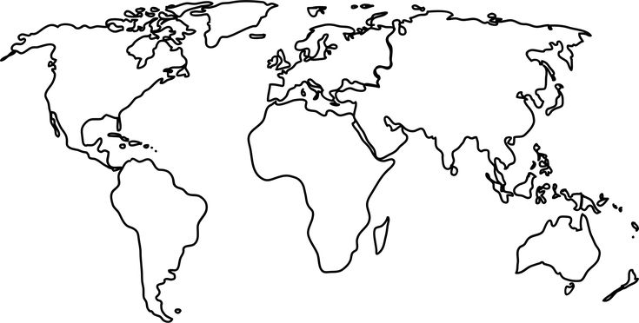

3. sz. melléklet

twigs, 27 kg, lakes, aquatic plants, streams, bark, rivers,
1.2 metres, tree roots, ponds, leaves,

Diet:
Length:
Weigh:
Live in:

